Національний Технічний Університет України

«Київський Політехнічний Інститут»

Факультет інформатики та обчислювальної техніки

Кафедра обчислювальної техніки

Лабораторна робота №7

з дисципліни «Інженерія ПЗ»

Шаблони поведінки Memento, State, Command та Interpreter

|  |  |
| --- | --- |
| Прийняв  Ст.в. Антонюк А.І.  «__»________ 2014 р. | Виконала Студентка 2-ого курсу ФІОТ  групи ІО-32  Руденко Т.А. |

№ залікової книжки — 3224

Варіант 0

Визначити специфікації класів, які подають у векторному редакторі графічні елементи (коло, трикутник тощо) з різними атрибутами (колір, позиція, розмір тощо). Реалізувати механізм збереження/встановлення стану елемента.

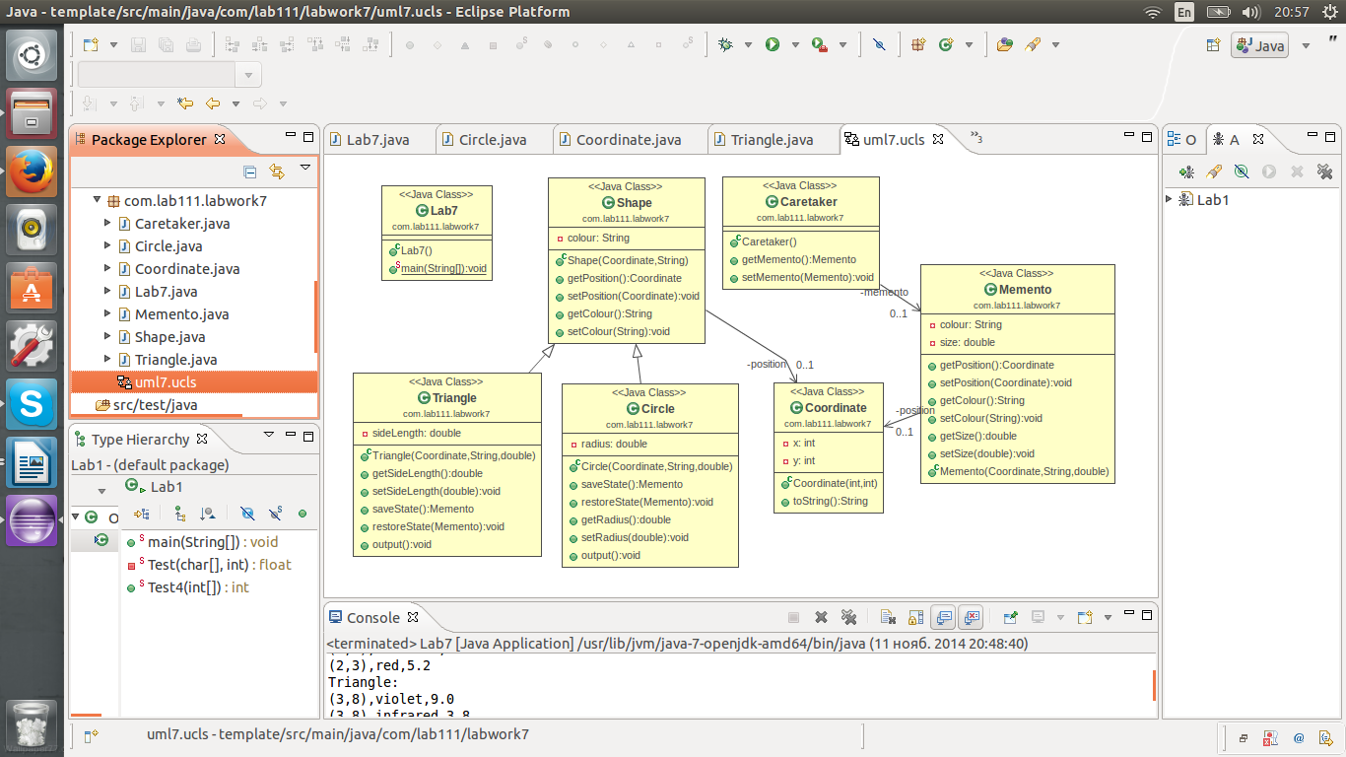

Лістинг

/**

* Main class that represents the work of Memento design pattern

*/

**package** com.lab111.labwork7;

/**

* **@author** TRudenko

* **@version** 7.0

*/

**public** **class** Lab7 {

**public** **static** **void** main(String[] args) {

Caretaker care = **new** Caretaker();

/**

* Creating a new circle

*/

System.*out*.println("Circle:");

Circle c1 = **new** Circle(**new** Coordinate(2,3), "red", 5.2);

c1.output();

care.setMemento(c1.saveState());

c1.setColour("octarine");

c1.setPosition(**new** Coordinate(4,8));

c1.output();

c1.restoreState(care.getMemento());

c1.output();

/**

* Creating a new triangle

*/

System.*out*.println("Triangle:");

Triangle t1 = **new** Triangle(**new** Coordinate(3,8), "violet", 9);

t1.output();

care.setMemento(t1.saveState());

t1.setSideLength(3.8);

t1.setColour("infrared");

t1.output();

t1.restoreState(care.getMemento());

t1.output();

}

}

/**

* Class for saving the state of an object

*/

**package** com.lab111.labwork7;

/**

* **@author** TRudenko

* **@version** 7.0

*/

**public** **class** Memento {

**private** Coordinate position;

**private** String colour;

**private** **double** size;

/**

* **@return** the position

*/

**public** Coordinate getPosition() {

**return** position;

}

/**

* **@param** position the position to set

*/

**public** **void** setPosition(Coordinate position) {

**this**.position = position;

}

/**

* **@return** the colour

*/

**public** String getColour() {

**return** colour;

}

/**

* **@param** colour the colour to set

*/

**public** **void** setColour(String colour) {

**this**.colour = colour;

}

/**

* **@return** the size

*/

**public** **double** getSize() {

**return** size;

}

/**

* **@param** size the size to set

*/

**public** **void** setSize(**double** size) {

**this**.size = size;

}

/**

* Constructor with the parameters of the current state of a shape

*/

**public** Memento(Coordinate position, String colour, **double** size){

**this**.position = position;

**this**.colour = colour;

**this**.size = size;

}

}

/**

* Class for implementing the returning mechanism

*/

**package** com.lab111.labwork7;

/**

* **@author** TRudenko

* **@version**

*/

**public** **class** Caretaker {

**private** Memento memento;

/**

* **@return** the memento

*/

**public** Memento getMemento() {

**return** memento;

}

/**

* **@param** memento the memento to set

*/

**public** **void** setMemento(Memento memento) {

**this**.memento = memento;

}

}

/**

* Class for a basic vector shape, represents the Originator of the Memento design pattern

*/

**package** com.lab111.labwork7;

/**

* **@author** TRudenko

* **@version** 7.0

*/

**public** **class** Shape {

**private** Coordinate position;

**private** String colour;

/**

* **@param** position

* **@param** colour

* **@param** size

*/

**public** Shape(Coordinate position, String colour) {

**this**.position = position;

**this**.colour = colour;

}

/**

* **@return** the position

*/

**public** Coordinate getPosition() {

**return** position;

}

/**

* **@param** position the position to set

*/

**public** **void** setPosition(Coordinate position) {

**this**.position = position;

}

/**

* **@return** the colour

*/

**public** String getColour() {

**return** colour;

}

/**

* **@param** colour the colour to set

*/

**public** **void** setColour(String colour) {

**this**.colour = colour;

}

}

/**

* Class for a circle

*/

**package** com.lab111.labwork7;

/**

* **@author** TRudenko

* **@version**

*/

**public** **class** Circle **extends** Shape {

**private** **double** radius;

/**

* **@param** position

* **@param** colour

* **@param** radius

*/

**public** Circle(Coordinate position, String colour, **double** radius) {

**super**(position, colour);

**this**.radius = radius;

}

/**

* **@return** the new Memento object for the current state of a shape

*/

**public** Memento saveState(){

**return** **new** Memento(**this**.getPosition(), **this**.getColour(), **this**.radius);

}

/**

* Restores the last saved state of a shape

*/

**public** **void** restoreState(Memento memento){

**this**.setPosition(memento.getPosition());

**this**.setColour(memento.getColour());

**this**.radius = memento.getSize();

}

/**

* **@return** the radius

*/

**public** **double** getRadius() {

**return** radius;

}

/**

* **@param** radius the radius to set

*/

**public** **void** setRadius(**double** radius) {

**this**.radius = radius;

}

/**

* Prints the current state of a shape

*/

**public** **void** output(){

System.*out*.println(**this**.getPosition().toString() + "," + **this**.getColour() + "," + **this**.getRadius());

}

}

/**

* Class of a triangle

*/

**package** com.lab111.labwork7;

/**

* **@author** TRudenko

* **@version**

*/

**public** **class** Triangle **extends** Shape {

**private** **double** sideLength;

/**

* **@param** position

* **@param** colour

*/

**public** Triangle(Coordinate position, String colour, **double** sideLength) {

**super**(position, colour);

**this**.sideLength = sideLength;

}

/**

* **@return** the sideLength

*/

**public** **double** getSideLength() {

**return** sideLength;

}

/**

* **@param** sideLength the sideLength to set

*/

**public** **void** setSideLength(**double** sideLength) {

**this**.sideLength = sideLength;

}

/**

* **@return** the new Memento object for the current state of a shape

*/

**public** Memento saveState(){

**return** **new** Memento(**this**.getPosition(), **this**.getColour(), **this**.sideLength);

}

/**

* Restores the last saved state of a shape

*/

**public** **void** restoreState(Memento memento){

**this**.setPosition(memento.getPosition());

**this**.setColour(memento.getColour());

**this**.sideLength = memento.getSize();

}

/**

* Prints the current state of a shape

*/

**public** **void** output(){

System.*out*.println(**this**.getPosition().toString() + "," + **this**.getColour() + "," + **this**.getSideLength());

}

}

/**

* Class for a coordinate

*/

**package** com.lab111.labwork7;

/**

* **@author** TRudenko

* **@version**

*/

**public** **class** Coordinate {

**private** **int** x;

**private** **int** y;

/**

* **@param** x

* **@param** y

*/

**public** Coordinate(**int** x, **int** y) {

**this**.x = x;

**this**.y = y;

}

/**

* **@return** two coordinates of the center point of a shape

*/

**public** String toString(){

String coord = "(" + String.*valueOf*(x) + "," + String.*valueOf*(y) + ")";

**return** coord;

}

}

Результат виконання:

Circle:

(2,3),red,5.2

(4,8),octarine,5.2

(2,3),red,5.2

Triangle:

(3,8),violet,9.0

(3,8),infrared,3.8

(3,8),violet,9.0